**[Tapez le nom de la société]**

[Année]

**Tp rc 3**

**[Tapez le sous-titre du document]**

**Houam mohamed el meki**

**Merbouche youcef**

1-Cree la topologie :

1. En éteindre le routeur
2. Allerà HWIC-2
3. Déplacer la carte vere le routeur
4. 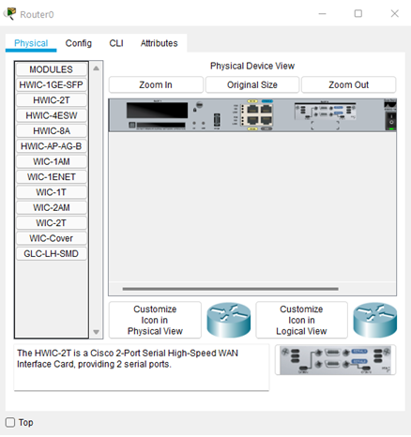 En allumer le routeur .

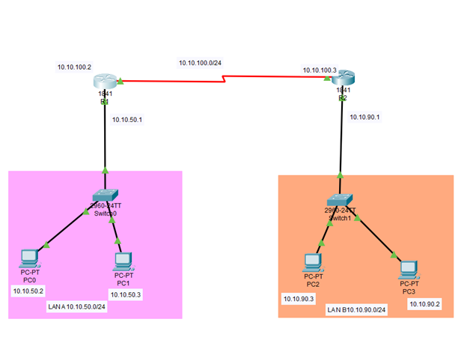

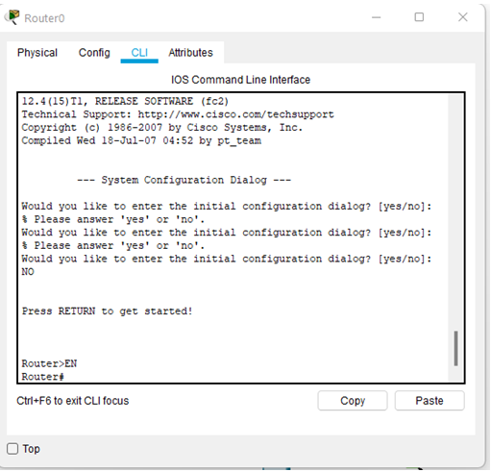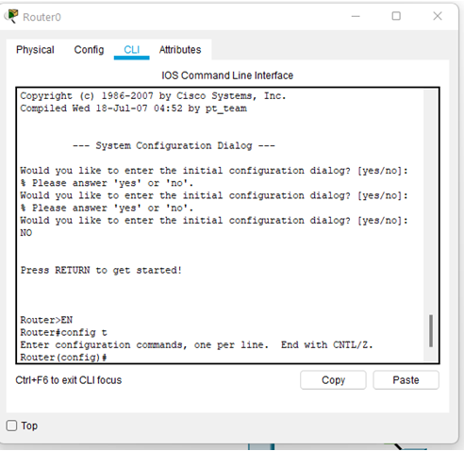2/-3/-Entrer dans le mode enable et le mode configuration du routeur :

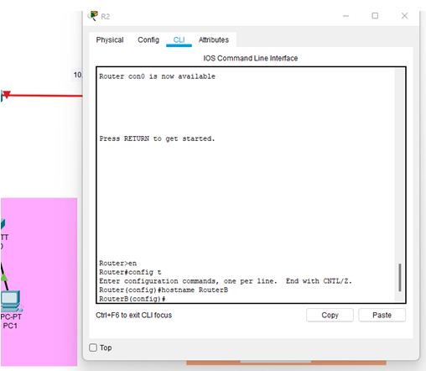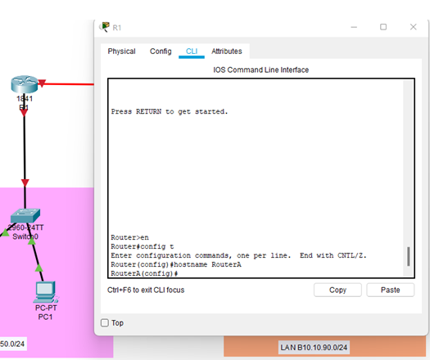4-Changer les nom des routeurs R1 , R2 :

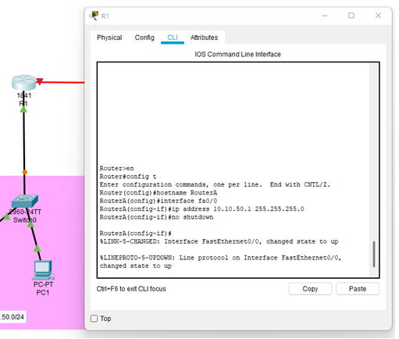5-Configure les interface :

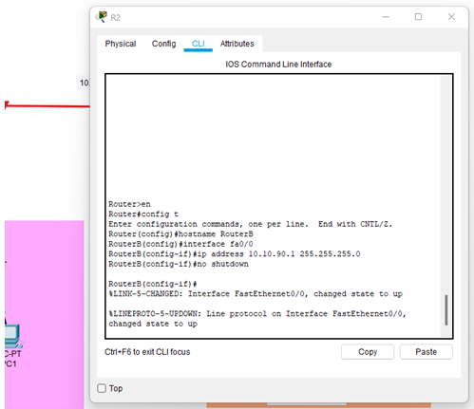

Les adresse IP représente des pasral pour chaque LAN

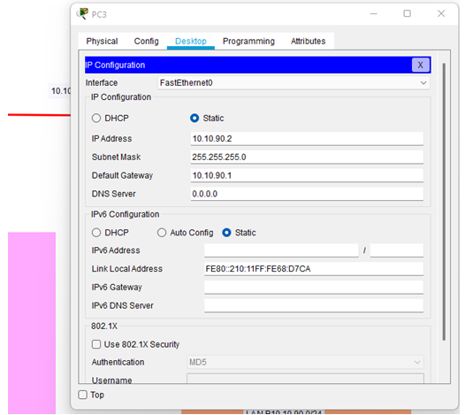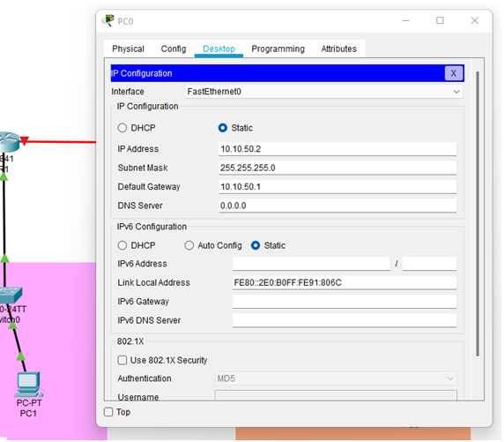6/-des exemples de Configurer les terminaux des réseaux LAN A et LAN B

7/-Tester la connectivité :

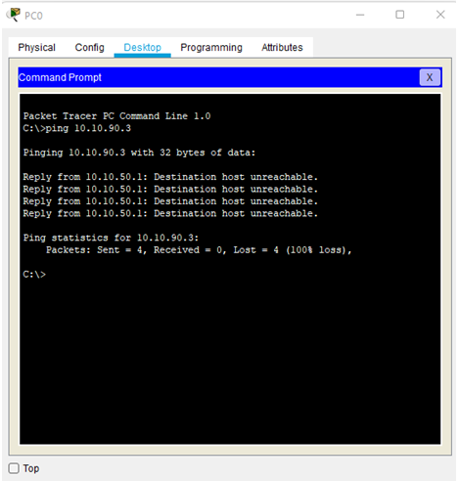

Commentaire toute les paquets sont perdus .justification : car on n’a pas associer les deux routeur donc il n’y a pas un connexion réseaux entre LANA et LAN B

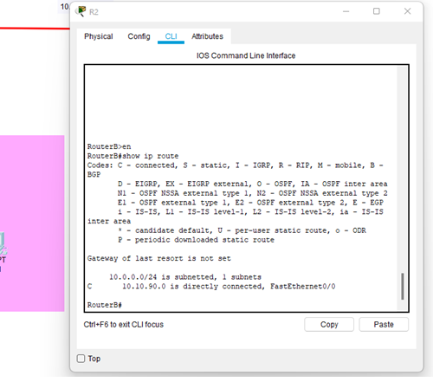8/-afficher les tables de routage :

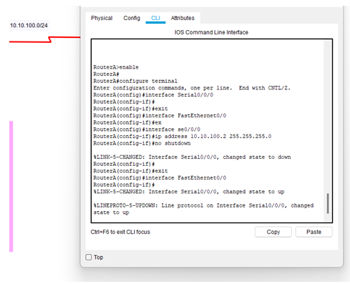9/- Activer le routage statique :

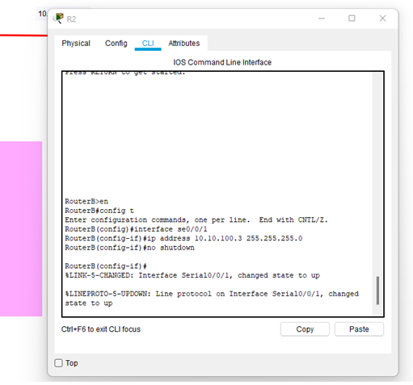

10/-Afficher la table de routage :

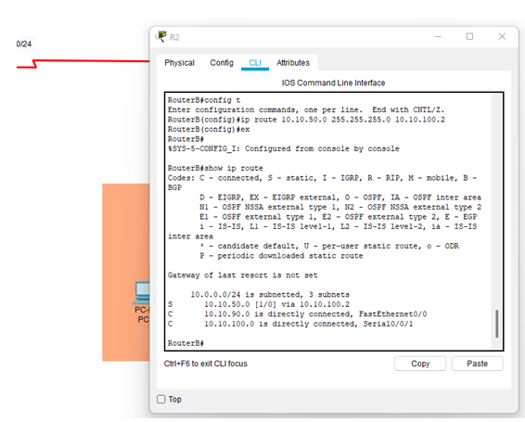

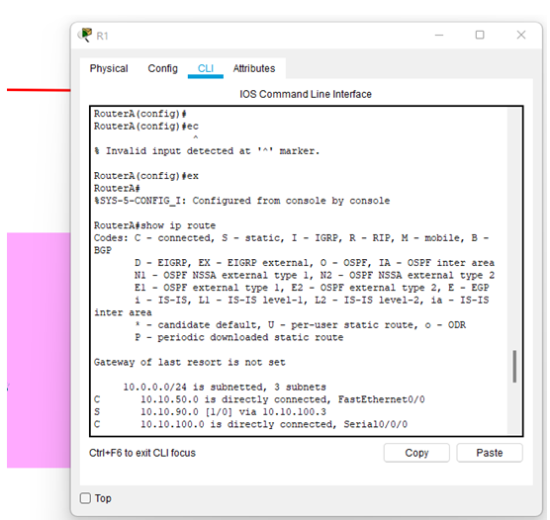

On remarque dans routeur R1 (RouterA) après l’activation du routage statique il y ‘

Un nouveaux réseaux statique(10.10.90.0) est ce réseaux référencer a LANB

On remarque dans routeur R1 (RouterA) après l’activation du routage statique il y ‘

Un nouveaux réseaux statique(10.10.50.0) est ce réseauxréférencer a LANA

11/-

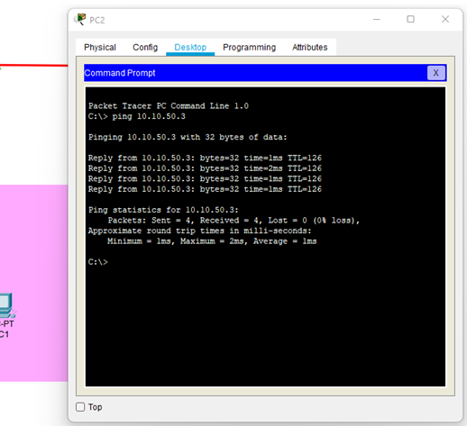

On constate que tous les paquet sont envoyer avec succès

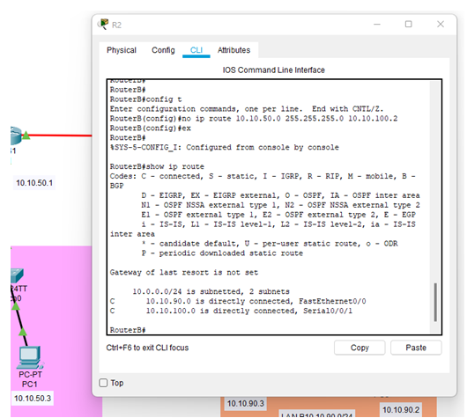12/-vider la table de routage :

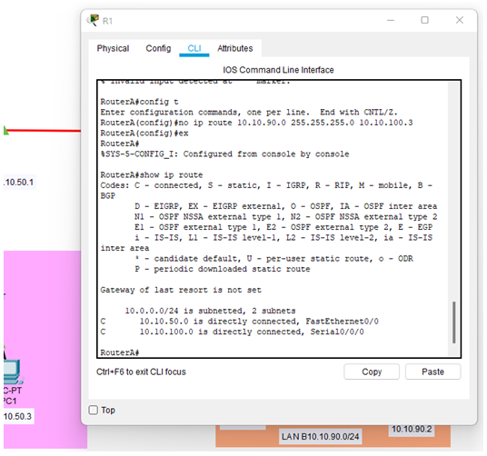

13/-activer le protocole EIGRP ave un AS de 200

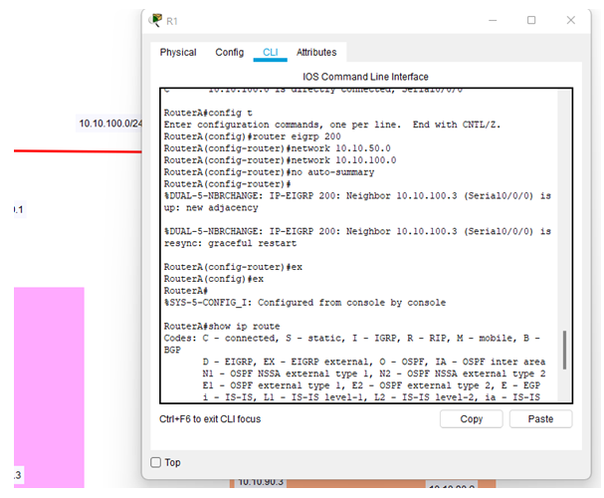

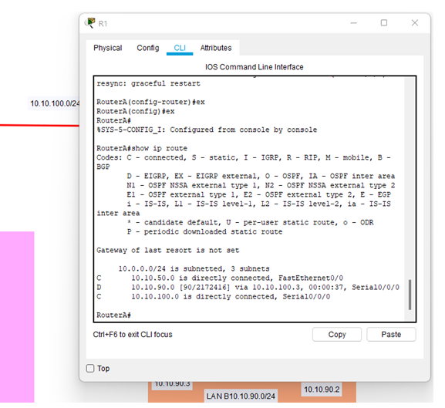

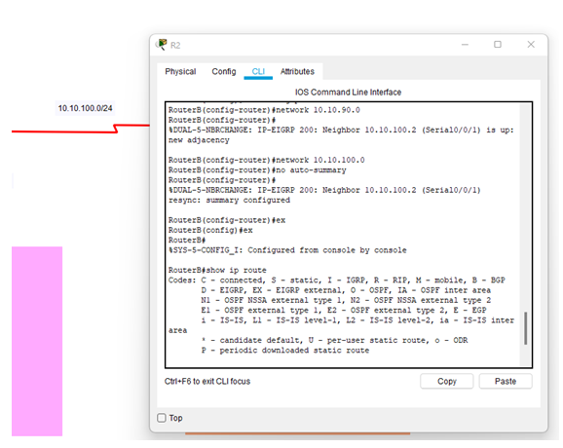

14/- vérification de Protocol EIGRP :

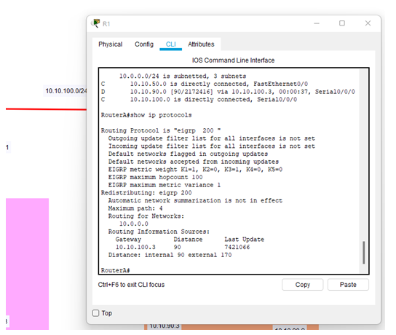

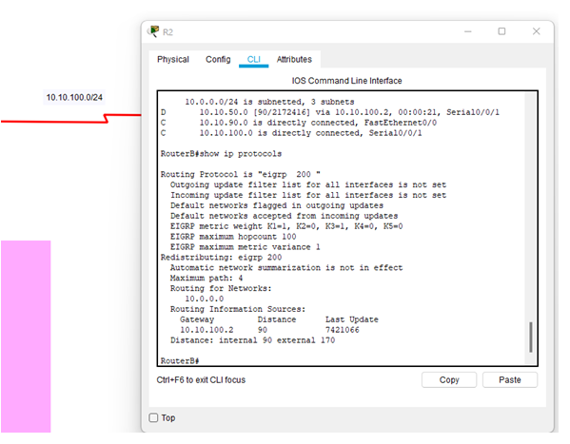

15/- Tester la connectivité :

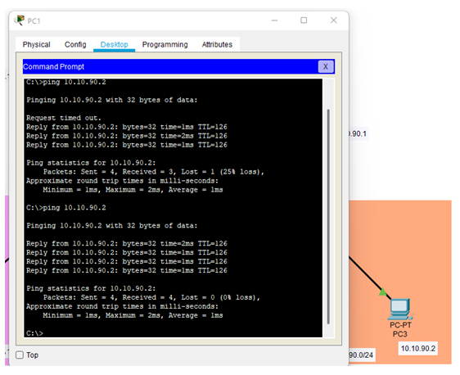

16/-ACTIVER LE PROTOCOLE OSFP :

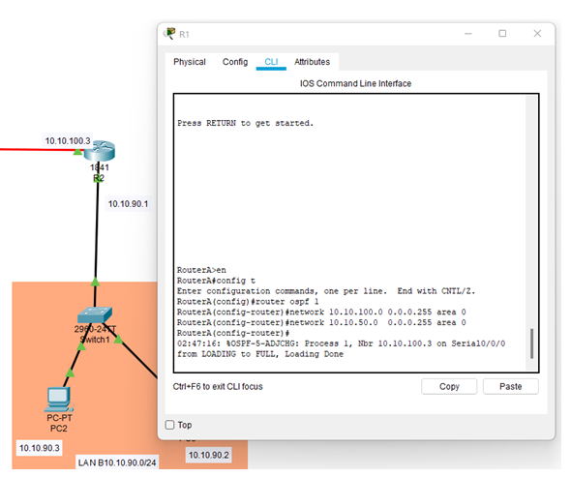

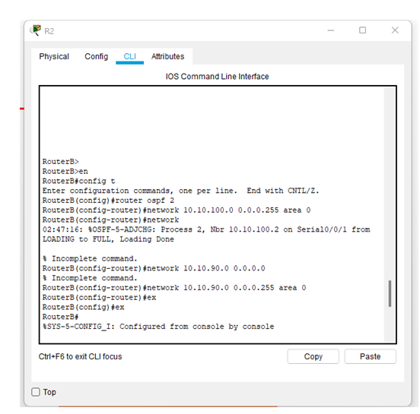

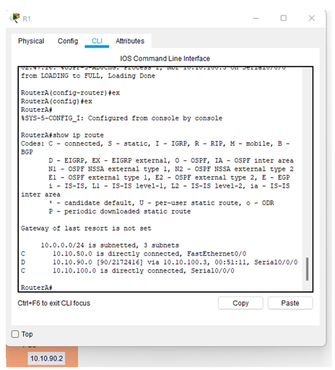17/-affiche la nouvel table de routage

le protocole utilisé dans la table est eigrp

Parce qu'il a priorité sur ospf , selon sa position dans Distance Administrative (Cont’d)

18/-afficher le contenu de fichier running configuration :

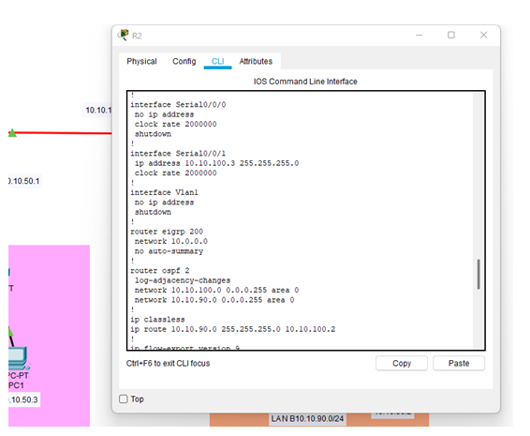

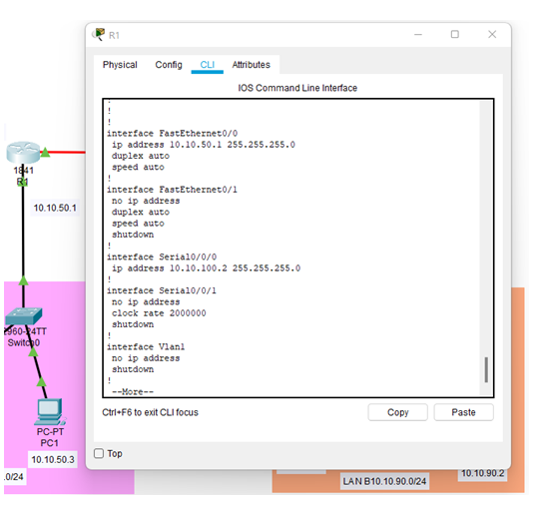

19/-Enregistre la configuration dans la mémoire NVRAM :

